01  Maestro dell’Apollo (bottega veiente)  Testa raffigurante il dio Hermes/Turms, 510-500 a.C.  Proveniente da Veio, Santuario di Portonaccio  Museo Nazionale Etrusco di Villa Giulia in Roma | 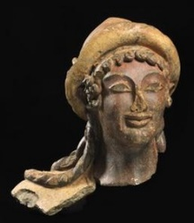
02  Canopo maschile, fine VII-inizio VI secolo a.C.  Proveniente da Sarteano (Chiusi, SI)  Museo Civico Archeologico di Bologna | 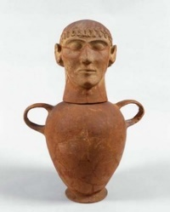
03  Gio Ponti (1891-1979), Manifattura Ginori di Doccia  Cista Triumphus Mortis e Triumphus Amoris, 1930 c.  Museo Ginori, Sesto Fiorentino | 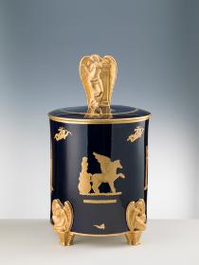
04  Marcello Nizzoli (1887-1969)  Bozzetto per il Manifesto per la XIX Biennale di Venezia, 1934  CSAC - Centro Studi e Archivio della Comunicazione, Università di Parma | 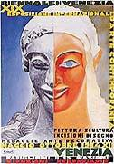
05  Massimo Campigli (1895-1971)  Testa di profilo con anfora, 1930  Collezione privata | 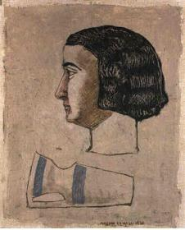
06  Massimo Campigli (1895-1971)  La canicola, 1928  Collection Stedelijk Museum Amsterdam / on loan from the  Cultural Heritage Agency of the Netherlands | 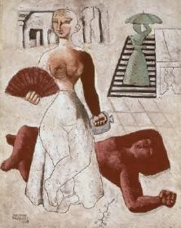
07  Arturo Martini (1889-1947)  Leone di Monterosso (Chimera), 1934-1935  Casa Cavazzini Museo di Arte Moderna e Contemporanea, Udine | 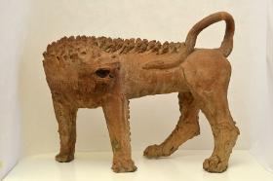
08  Alberto Giacometti (1901-1966)  Femme qui marche, 1936  Collezione Peggy Guggenheim, Venezia (Fondazione Solomon R. Guggenheim, New York) | 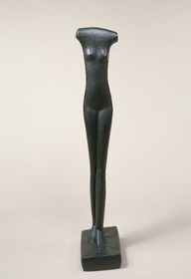
09  Pablo Picasso (1881-1973)  Canard pique-fleurs, 1951  Manufacture et musée nationaux, Sèvres | 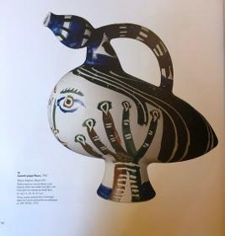
10  Mario Schifano (1934-1998)  La Chimera, 1985  Collezione privata | 
11  Mirko Basaldella (1910-1969)  Leone urlante, 1957  Collezione privata | 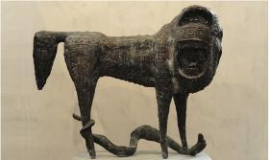
12  Giacomo Manzù (1908-1991)  Busto di Inge, 1967 c.  Direzione Regionale Musei Nazionali Lazio – Museo Giacomo Manzù – Ardea (RM) | 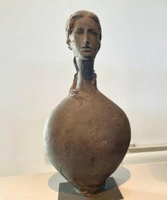
13  Gio Ponti (1891-1979), Manifattura Ginori di Doccia  Mano con fiori in rilievo, 1935 c.  Museo Ginori, Sesto Fiorentino | 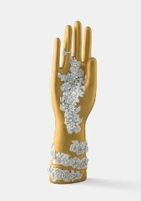
14  Gio Ponti (1891-1979), Manifattura Ginori di Doccia  Vaso ortogonale grigio-azzurro, 1923  Museo Ginori, Sesto Fiorentino | 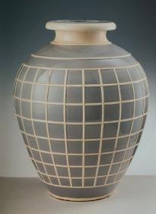
15  Fausto Melotti (1901-1986)  Tracce, 1975  Collezione privata | 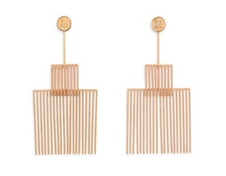
16  Arturo Martini (1889-1947)  Testa di Dicomana, 1921  Mart, Collezione privata, comodato a lungo termine | 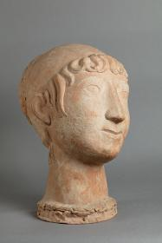
17  Olla a reticolo, fine VIII-metà VII secolo a.C.  Fondazione Luigi Rovati, Milano | 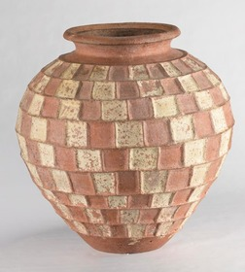
18  Canopo (urna funeraria), inizio VI sec. a.C.  Produzione di Chiusi  Fondazione Luigi Rovati, Milano | 